2013 年全國中學生力學競賽入圍決賽通知
恭喜您入圍2013年全國中學生力學競賽決賽，有關決賽注意事宜如下，請詳加閱讀，以維護您的權益。敬祝競賽成績優異！
一、決賽報名：
(一)、入圍決賽正取之考生請於民國102年5月10日 (星期五) 前繳交決賽報名費NT$1,000元整，否則視同放棄決賽報名資格，並自5月13日起陸續通知備取生依序遞補之。
(二)、繳費方式請至報名網站成績查詢網頁，下載列印網站提供之郵局劃撥單，或直接至郵局劃撥 (請於通訊欄處寫上初賽准考證號碼)，郵政劃撥帳號：22727416；戶名：中華民國力學學會。
(三)、劃撥後請將繳費收據掃瞄或拍照E-mail至yjchen2@mx.nthu.edu.tw，並請於E-mail中註明:報名2013年全國中學生力學競賽決賽、參賽者姓名、初賽准考證號碼及緊急聯絡電話，未完成繳費手續，視同放棄決賽報名資格。
(四)、請填寫考生接駁車搭車意願調查表 (如附件一)，並於E-mail寄回繳費收據時一併附上。(請以word電子檔填寫即可)
二、決賽報到時間：6月2日 (星期日) 上午9:50開始報到，10:20就位完畢。
三、賦歸時間：6月2日 (星期日) 下午4:30，另備有接駁車至台鐵新竹火車站及高鐵新竹站。
四、報到/賦歸乘車集合地點：國立清華大學工程一館1F演講廳 (地址：新竹市光復路二段101號)，地圖及相關交通資訊如附件二及附件三。
五、決賽當日競賽時程：將於5月27日 (星期一) 前公布。
六、攜帶證件：務請備妥貼照片之身份證明文件 (限學生證、駕照、身份證、護照或健保卡)，以備查驗並領取決賽識別牌，未出示有效證件供查驗者，恕無法參加決賽 (報名費用另退)。
七、決賽方式：由力學競賽試務委員會出題，題型為選擇、填空、計算與問答題等 (可參考力學競賽網站歷屆考古題，網址: http://event.nchc.org.tw/imech/2013/news/)。
八、攜帶應試文具: 藍或黑原子筆、修正液、鉛筆、橡皮擦、手錶、墊板等文具用品，以及工程用計算機 (不得具備通訊、照相、傳輸等功能)。
九、試場規則：考試開始後20分鐘不得入場，結束前20分鐘不得離場，其餘考場規則，請參照初賽方式辦理。
十、其它
(一)、餐飲：備有午餐與飲水供考生取用，考生請自備附瓶蓋之裝水容器，隨行家長/師長請自理餐飲，一樓演講廳外備有休息室供家長/師長使用。
(二)、6月2日 (星期日) 接駁車：
1.高鐵新竹站：上午 9:10 發車 (候車大廳4號出口由工作人員引導)
2.台鐵新竹火車站：上午 9:30 發車 (前站出口由工作人員引導)
(三)、住宿：
1.清華會館 (線上訂房網站http://affairs-guesths.vm.nthu.edu.tw/)，身份請勾選「其他」，申請原因請填「考生」。
2.請進入新竹市政府城市行銷處「新竹市住宿資訊網站」查詢(http://subject.hccg.gov.tw/live/index.htm)。
(四)、洽詢服務電話： 03-5715131轉33716 力學競賽助理；
緊急聯絡電話： 0911-235892 (非緊急事件請以一般洽詢服務電話詢問)
附件一
2013年全國中學生力競賽決賽
考生接駁車搭車意願調查表

初 賽 准 考 證 號:
考 生 姓 名:
緊 急 連 絡 電 話:
E-mail:

抵達國立清華大學方式(請填選): 方式(1~3) ；人數
1. 搭高鐵新竹站接駁車(9:10發車；候車大廳4號出口由工作人員引導)
2. 搭台鐵新竹火車站接駁車(9:30發車；前站出口由工作人員引導)
3. 自行抵國立清華大學報到
填妥後請於民國 102 年 5 月 10 日前E-mail至yjchen2@mx.nthu.edu.tw
附件二
國立清華大學工程一館位置圖
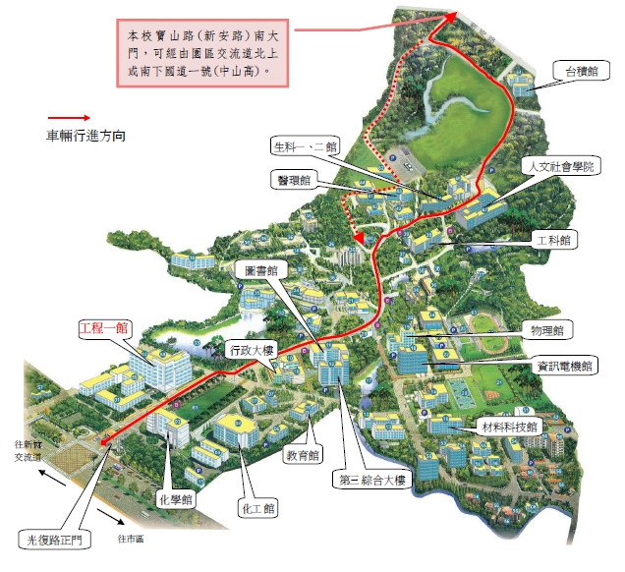
附件三
國立清華大學交通資訊
(相關資訊詳見網址http://adms.web.nthu.edu.tw/files/14-1072-11794,r1363-1.php)

交通工具 | 說 明
台灣  高鐵 | - 請於高鐵新竹站下車，下車後可轉搭其他交通工具，轉乘資訊請見台灣高鐵網站。  - 如欲搭乘「高鐵新竹站國光客運」，可由一樓大廳4號出口，前往2號公車月台搭車，沿途停靠新瓦屋(客家園區)=>交通大學=>清華大學(文教新村 ，於清大光復路大門附近)=>馬偕醫院=>二分局(東光路口)=>東門市場，每小時約3班車次 。全票票價約23~26元(依國光客運公佈為準)。
火車 | 西部幹線 新竹站下車，下車後需轉搭其他交通工具。
新竹市  公車 | ◎新竹客運公車號碼：  1路（約每10-15分鐘一班）  2路（約1小時一班）  ◎搭乘地點：民族路，SOGO百貨旁邊  ◎下車地點︰清華大學站
計程車 | 火車站→清華大學門口，車資約150~200元（若未跳錶，上車前請先與司機議價）
公民營  客運 | 下交流道後之下車站（於交流道口或清華大學門口），請先洽詢各客運公司。
自行  開車  (請參考下方  附圖) | 國道路線：  ※中山高二側引道與光復路、公道五路並未直接連結南下欲由光復路下交流道者，請先由公道五出口接引道。  ※因校內停車空間有限，亦可將車輛停放於清華大學對面之「赤土崎停車場」。
自行  開車  (請參考下方  附圖)
  由中南部  北上車輛 | 路線一 | 由95B竹科交流道下，左轉接園區二路，行至新安路時左轉直行，由清華大學南門進校園。(本路線適合考場位於人社院、工科館、生科二館、原科院考生)
  由中南部  北上車輛 | 路線二 | 由95A新竹交流道下，左轉接光復路後直行，由清華大學光復路大門進校園。(本路線適合考場位於工一館、化工館、教育館、電資院、綜三館、工四館考生)
  由北部  南下車輛 | 路線一 | 由95A 公道五匣道下交流道，選擇右方往公道五路出口，沿公道五路直行至建中路口(鄰近中油油庫)左轉，沿建中路直行至底(光復中學)再左轉光復路，可將汽車停放於「赤土崎停車場」，再步行至清華大學，或由清華大學光復路大門進入校園。
  由北部  南下車輛 | 路線二 | 由95A公道五匣道出高速公路後直行，經由引道接光復路後右轉直行，由清華大學光復路正門進入校園。  如果您錯過了上述交流道，請由下一個出口(95B竹科交流道)下高速公路，右轉接園區新安路後直行，由清華大學南門進入校園。

